**Reyel R. Soares da Conceição – 01211118**

**BD – Exercícios – Prática 01 (‘Atletas’ e ‘Músicas’)**

**1 – Atletas**

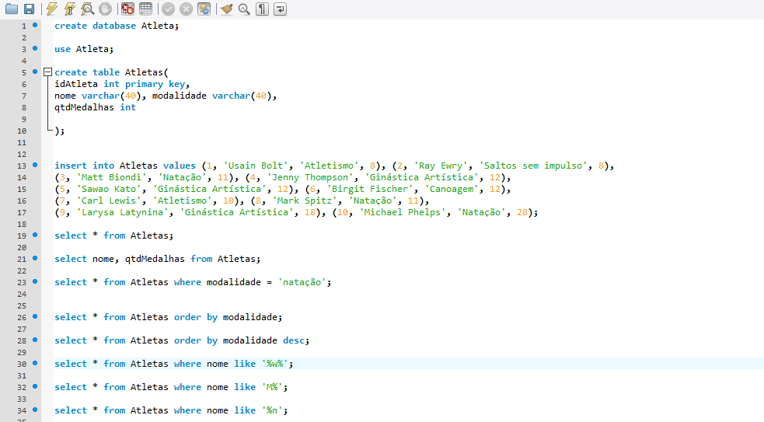

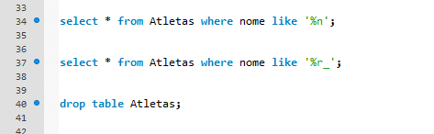

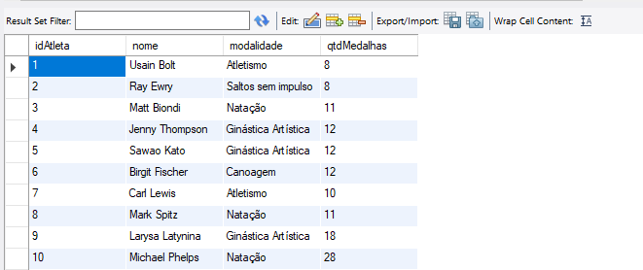

**2 – Músicas**



